Reflexionsimpuls: Umgang mit Konflikten
Gnandt/Stecher/Dautzenberg/Rauner

Intention: | - Erkennen, dass hinter jedem Konflikt unterschiedliche Bedürfnisse stehen  - Proaktive und reaktive Optionen zur Vermeidung von Störungen und Konflikten entwickeln

Aufgabe:

1. Beschreiben Sie eine selbst erlebte Konfliktsituation aus Ihrem Vorbereitungsdienst.

…………………………………………………………………………………………………………………………………………………….........

…………………………………………………………………………………………………………………………………………………….........

…………………………………………………………………………………………………………………………………………………….........

…………………………………………………………………………………………………………………………………………………….........

…………………………………………………………………………………………………………………………………………………….........

2. Beschreiben Sie Ihre Reaktion auf diese Konfliktsituation.

…………………………………………………………………………………………………………………………………………………….........

…………………………………………………………………………………………………………………………………………………….........

…………………………………………………………………………………………………………………………………………………….........

…………………………………………………………………………………………………………………………………………………….........

…………………………………………………………………………………………………………………………………………………….........

- Wo Menschen miteinander zu tun haben, ist der Konflikt der Regel- und nicht der Ausnahmefall.
- Nicht jeder Konflikt muss (auf)gelöst werden.
- Es ist nicht allgemein zu definieren, was ein Konflikt ist; ob eine Situation als Konflikt empfunden wird, hängt von den subjektiven Bewertungen der Beteiligten ab.
- Diese Bewertungen haben unterschiedliche Ursachen, (u. a. das eigene Selbstverständnis, Bedürfnis nach Nähe oder Distanz, Konflikterfahrungen).
- An Konflikten lassen sich immer ein sichtbarer, manifester Anteil (Verhalten) und ein hintergründiger, latenter Anteil (Haltung und Widerspruch) unterscheiden.

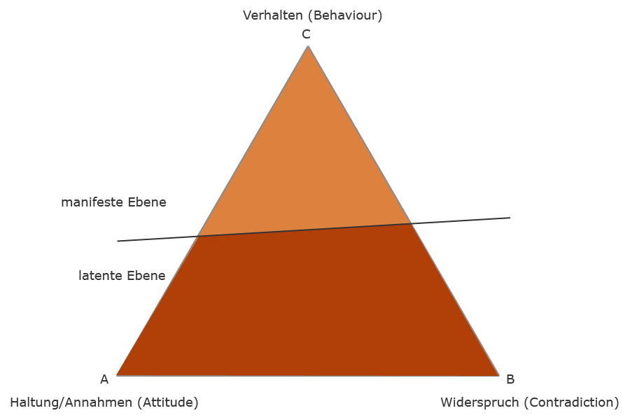

- Jeder Konflikt hat einen Sachanteil und einen Beziehungsanteil.
- Konflikte können konstruktiv und destruktiv bearbeitet werden. In der (häufigeren) destruktiven Bearbeitung setzt eine Seite Haltung und Verhalten auf Kosten der anderen Seite durch. In der konstruktiven Bearbeitung wird im Lichte gemeinsamer Interessen nach Handlungsalternativen gesucht.
- Konflikte und der Umgang mit Konflikten sind immer mit unangenehmen Empfindungen verbunden, Konfliktarbeit benötigt Kraft.
Hinter jeder Störung / hinter jedem Konflikt stehen unterschiedliche Bedürfnisse!
3. Beschreiben Sie …
a) Ihre Bedürfnisse, die sich in Ihrer Reaktion auf die beschriebene Konfliktsituation ausdrücken.

…………………………………………………………………………………………………………………………………………………….........

…………………………………………………………………………………………………………………………………………………….........

…………………………………………………………………………………………………………………………………………………….........

b) die möglichen Bedürfnisse Ihres „Konfliktpartners“, die sich in dessen Verhalten ausdrücken.
…………………………………………………………………………………………………………………………………………………….........

…………………………………………………………………………………………………………………………………………………….........

……………………………………………………………………………………………………………………………………………………........

4. Formulieren Sie auf dem Hintergrund von 3b) eine alternative Reaktion zu 2) von Ihrer Seite.
…………………………………………………………………………………………………………………………………………………….........

…………………………………………………………………………………………………………………………………………………….........

…………………………………………………………………………………………………………………………………………………….........

Zehn Schritte der Konfliktlösung (Reinhold Miller)

- Das Gespräch suchen: Gesprächsbereitschaft beinhaltet Offenheit für das, was die andere Seite mitteilen will - und sei es auch noch so kontrovers und von der eigenen Meinung meilenweit entfernt.

- Emotionen zulassen: »Dampf ablassen« ist erlaubt! Wer sich in einem Konflikt und/oder unter Stress befindet, kann nicht sofort »vernünftig« und cool agieren. Gefühlsäußerungen befreien und machen den Kopf frei für Argumente und Sachklärungen.

- Die eigene Befindlichkeit klären: Dies geschieht durch Selbstwahrnehmung, zum Beispiel: Ich spüre Magendrücken, Herzklopfen ... Ich fühle mich angespannt und nervös ... Ich brauche jetzt noch etwas Zeit zur Beruhigung, innerer Sammlung und Konzentration ... Ich bereite mich sachlich und mental vor ... Wir sind häufig konditioniert worden und es deshalb auch gewohnt, bei unseren Interaktionen sofort auf das Gegenüber zu achten und uns selbst zu vernachlässigen. »Ohne uns« geht nichts, und rasch ins Geschehen zu stürzen hat keinen Sinn.

- Ziele und Wünsche reflektieren: Es geht um die eigenen Ziele und Absichten und nicht um diejenigen, die wir für andere haben, zum Beispiel, dass sie sich verändern, dass sie ihre Skepsis aufgeben, dass sie mitmachen, dass sie eine andere Haltung einnehmen ... Übrigens: Das wünschen sich die anderen auch von uns als Gegenseite ...! Ich unterscheide deshalb zwischen a) den eigenen Zielen, die wir uns selbst setzen und Wünschen, die wir an andere haben.

- Die verschiedenen Positionen artikulieren: Die Beteiligten äußern ihre Meinungen/ Sichtweisen (= Positionen), die unbewertet akzeptiert werden, so wie sie sind. (Es gibt keine falschen Meinungen!) In dieser Phase ist häufig eine »Übersetzungsarbeit« zu leisten, das heißt, herauszuarbeiten, was die Einzelnen wirklich mitteilen wollen, und zwar so lange, bis alle Äußerungen (u.a. Kritik, Vorwürfe, Anschuldigungen, Missbilligungen) als Eigenpositionen klargeworden sind; zum Beispiel: Ich sehe dies so, ich habe die Absicht, ich habe den Wunsch, meine Sicht ist ... Am Ende entsteht ein u.U. sehr divergierendes Meinungsbild.

- Einfühlung, Verstehen, Verständnis zeigen: Gespräche sind Interaktionen und »zwischenmenschliche Pendelbewegungen«, bei denen sich die Einfühlung in den/die anderen als sehr förderlich erwiesen hat. Sie wird dadurch eine wichtige Voraussetzung für Verstehen und Verständnis der gegenseitigen Wirklichkeiten: Wer sich in die »Welt« des anderen hineinversetzen kann, der wird auch sehr förderlich (und nicht kontraproduktiv oder gar destruktiv) mit dessen Ansichten umgehen können.

- Perspektiven wechseln und darüber diskutieren: Die Beteiligten verlassen gedanklich ihre eigene Position, nehmen andere Sichtweisen ein (unter anderem durch Rollenspiele) und sprechen über ihre (neuen) Erfahrungen. In dieser Phase geht es nicht um »richtig« oder »falsch«, sondern - im kommunikativen Hin und Her - um die Erhellung, Reflexion und Meinungsvielfalt, mag sie auch noch so kontrovers sein, und um das Verstehen der gegenseitigen Ansichten.

- Vereinbarung anstreben: Sie geschieht aus der Einsicht heraus, dass man nicht der alleinige Besitzer der Wahrheit ist und dass auch die anderen Wahrheiten besitzen - seien sie auch noch so weit von der eigenen entfernt. Vereinbarung bedeutet, Teile des Eigenbesitzes herzugeben und sich auf anderes einzulassen. Aus dem »Mehr desselben« entstehen neue, anders zusammengefügte Qualitäten. Konfliktfähig ist, wer nicht auf »Besitzständen« verharrt, sondern hergeben kann.

- Grenzen beachten: Alle Meinungsäußerungen sind autonom und deshalb auch selbst zu verantworten - mit allen Konsequenzen. In dieser Phase geht es darum, dass die Beteiligten die Rahmenbedingungen und Grenzen (der »Spielräume«) beachten. Schule ist keine »beliebige Spielwiese«, sondern eine Institution mit bestimmten Regelungen, Vorschriften und Rahmenbedingungen.

- Ziele und Absichten realisieren: Vereinbarungen sind getroffen, Grenzen und Folgen aufgezeigt worden. Nun kann es an die Realisierung der Ziele und Absichten gehen. Dies geschieht durch erste Handlungsschritte. Der Weg kann beginnen.

5. Hinter jeder Störung / hinter jedem Konflikt stehen unterschiedliche Bedürfnisse!
Welche proaktiven und reaktiven Optionen stehen Ihnen auf dem Hintergrund dieser Tatsache zur Verfügung zur Vermeidung von Störungen und Konflikten (z.B. in Ihrem Unterricht)?

Proaktive Optionen: |  | Reaktive Optionen:

Literatur:
Miller, Reinhold, 99 Schritte zum professionellen Lehrer. Erfahrungen – Impulse –Empfehlungen, Seelze ³2006. 20-23.

